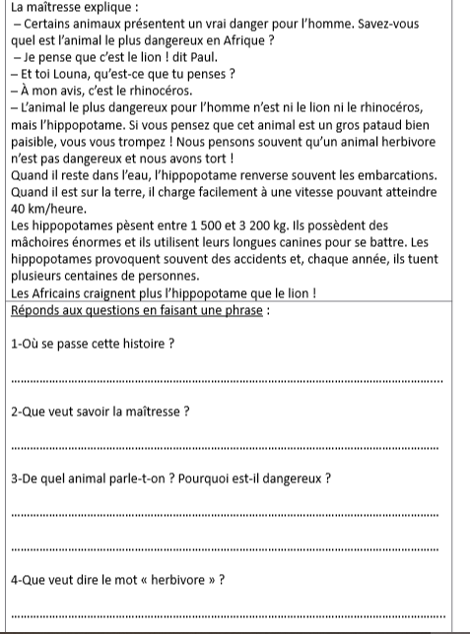

C’est un animal qui se nourrit uniquement de végétaux.

On parle de l’hippopotame. Il est dangereux car il est puissant et renverse les embarcations, il utilise ses longues canines pour se battre…

La maîtresse veut savoir si les élèves savent quel animal est le plus dangereux.

L’histoire se passe en classe.